Tisková zpráva | 30. 5. 2016
Visegrád na scéně: kultura, politika nebo umění?

Již za týden začíná netradiční dvanáctidenní „konference na kolečkách“, která se odehraje v sedmi lokacích v Maďarsku, na Slovensku, v České republice a v Polsku a účastníkům z Evropy, zemí Východního partnerství a Asie nabídne možnost seznámit se nejen se současnými podobami scénického umění Visegrádského regionu, ale především vhled do podmínek a kontextů, v nichž vzniká. Konference nabízí řadu přednášek a diskusí volně přístupných veřejnosti, tři z nich se uskuteční v České republice, konkrétně v Olomouci a v Ostravě.
Putovní konference PACE.V4 – Transport a infrastruktura ve scénických uměních zemí V4 nabízí netradiční formát mezinárodního setkání pro účastníky z Visegrádského regionu, dalších evropských zemí, Ukrajiny, Běloruska, Moldavska, Hongkongu a Tchaj-wanu. Její součástí jsou nejen setkání s lokálními tvůrci z oblasti divadla a tance, prohlídky divadel a kulturních center a návštěvy představení, ale také celá řada přednášek a diskusí. „Visegrád není zdaleka jen politická značka, ale především prostor přirozených sousedských vazeb upevněných společným kulturním a historickým dědictvím. Není tedy náhodou, že témata, která vyplynula z potřeb lokálních aktérů v jednotlivých zemích skupiny V4, se v mnohém překrývají a zaměřují se na politiku nejen kulturní, vztah a komunikaci s místním publikem a společenskou roli umění. Divadlo bylo v regionu střední Evropy vždy významným zrcadlem a hybatelem společensko-politických procesů,“ říká Martina Pecková Černá, koordinátorka konference.
Konference se uskuteční ve dnech 4. – 15. června 2016 v následujících městech:
Budapešť, Topoľčany, Žilina, Olomouc, Ostrava, Katowice, Krakov. Zájemci z České republiky budou mít na dosah především diskuse v Olomouci a v Ostravě, které jsou naplánovány na 10. a 11. června. Zástupci z institucionálních divadel, nezávislé scény, festival, akademické sféry a místních zastupitelstev se v nich zaměří na témata divadelního provozu, kulturní politiky a role uměleckých festivalů v životě města.
Akronym PACE.V4 (Performing Arts Central Europe – Visegrad Countries Focus) symbolizuje projekt dlouhodobé spolupráce v oblasti výzkumu a propagace scénických umění z ČR, Slovenska, Maďarska a Polska. Network založil v roce 2012 Institut umění – Divadelní ústav v Praze a za dobu své existence realizovat řadu aktivit, například Visegrádský fokus na veletrhu scénických umění v jihokorejském Soulu, prezentaci současné dramatiky a činohry zemí Visegrádu v Martin E. Segal Theatre Center a v rámci veletrhu APAP v New Yorku nebo Středoevropský fokus na festivalu Fira Tárrega ve Španělsku.
Projekt Putovní konference PACE.V4 Transport a infrastruktura ve scénických uměních zemí V4 realizují následující instituce: Institut umění – Divadelní ústav (Praha, koordinátor), Divadelní ústav Zbigniewa Raszewského (Varšava), Divadelný ústav (Bratislava), Maďarské divadelní muzeum a ústav (Budapešť). Konference je realizována díky laskavé podpoře Mezinárodního visegrádského fondu. Jednacím jazykem konference je angličtina.

Program diskusí a přednášek
v rámci Putovní konference PACE.V4 – Transport a infrastruktura
ve scénických uměních zemí V4

Museums performing history, as a tool of remembering and city branding (diskuse)
6. června 2016, 13:30 hodin, Mining and Industrial Open Air Museum, Tatabánya, Maďarsko
Staging the City and Social Spaces of Young Audiences (diskuse)
6. června 2016, 18:30 hodin, Jurányi Incubator House, Budapešť, Maďarsko
Zuzana Godálova-Novotová: Intervention of (performing) arts into the public space (přednáška)
7. června 2016, 15:00 hodin, Nástupiště 1 – 12, Topoľčany, Slovensko
Julo Krištof: Intervention of (performing) arts into the public space created in frame of artistic residencies in Nástupište 1 – 12 (přednáška)
7. června 2016, 16:00 hodin, Nástupiště 1 – 12, Topoľčany, Slovensko
Petra Fornayová: Progressive site specific art projects in Slovakia (přednáška)
7. června 2016, 17:00 hodin, Nástupiště 1 – 12, Topoľčany, Slovensko
Ivana Rumanová: What sucks here? Art and politics in Slovakia
Ivan Jurica: Thinking with the eyes. On constant radicalization and the lack of critical theory
Milan Zvada, Rado Sloboda: NOT IN OUR TOWN – interventions and cultural reflections of local politics
Dária Fojtíková Fehérová: Poorness in Slovakia
Fedor Blaščák: Monkey business of art with politics
(přednáškový a diskusní blok)
8. června 2016, 15-18:00 hodin, Stanica Žilina-Záriečie, Slovensko
Taktiky (ne)závislosti: podmínky divadelní tvorby v režimu příspěvkové organizace a nezávislého subjektu (diskuse, keynotes Petr Michálek, Vladimír Fekar a Jan Žůrek)
v angličtině
10. června 2016, 9:30-12:15 hodin, Umělecké centrum Univerzity Palackého, Divadelní sál K3, Olomouc
Case Ostrava: Kulturní politika pro scénická umění (diskuse, keynotes Zbyněk Pražák, Ondřej Slach, Andrej Harmečko)
simultánní tlumočení zajištěno
11. června 2016, 14:00-16:00 hodin, Impact Hub, Ostrava
Město a festival – Vztah lokálních komunit a festivalů scénických umění (diskuse)
v angličtině
11. června 2016, 16:45-18:15 hodin, Důl Hlubina, Ostrava
Adam Kowalski: Post-mine areas – new cultural centers. How to create space with a local communities? (přednáška a diskuse)
12. června 2016, 15:30-17:30 hodin, Slezské muzeum, Katowice
Bartosz Szydłowski: Something more than a theatre stage. Creation of the cultural space against the stereotypes (přednáška a diskuse)
13. června 2016, 14:30-16:00 hodin, Divadlo Łaznia Nowa, Krakov

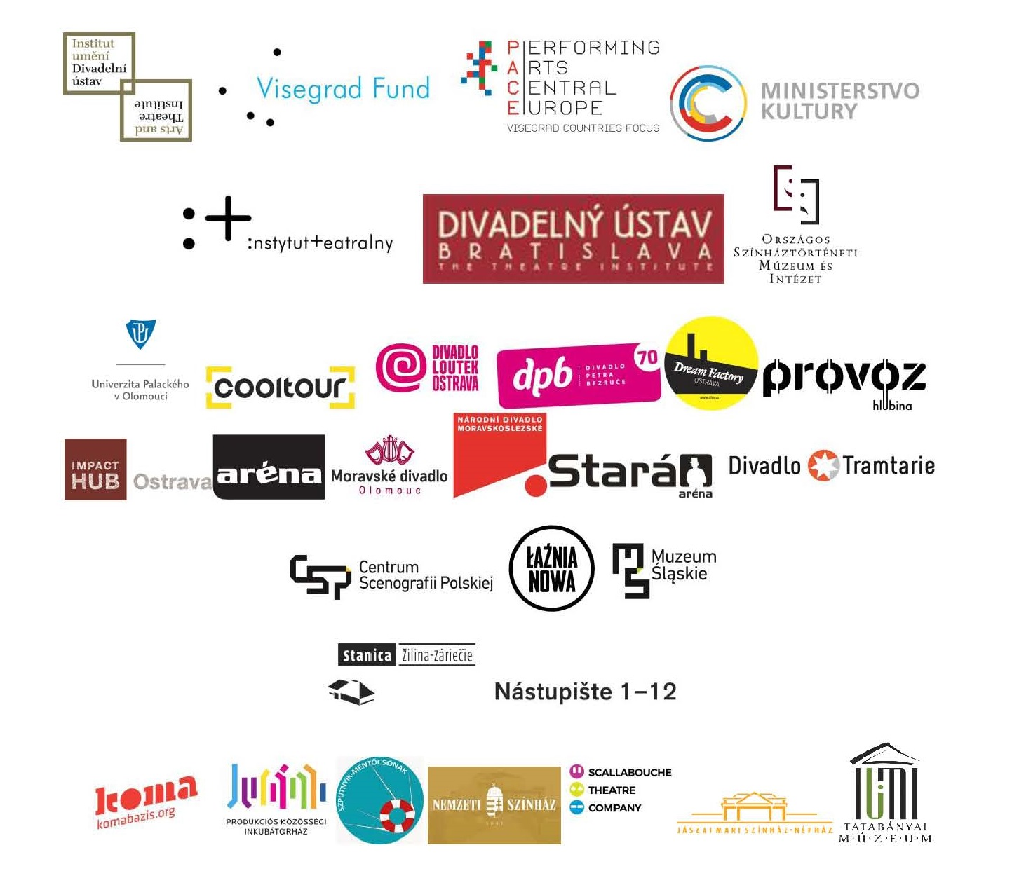

Kontakt pro média
Martina Pecková Černá
Oddělení mezinárodní spolupráce a PR Institut uění – Divadelní ústav
International Cooperation and PR Department
Arts and Theatre Institute
Celetná 17 | 110 00 Praha 1
T +420 224 809 169
M +420 602 589 513
E martina.cerna@divadlo.cz
www.idu.cz
www.theatre.cz

